[Año]

ODRevolution

AXPE CONSULTING

Contenido

1 Herramientas para descargar el código 2

2 Instalar ECLIPSE IDE 9 ( JAVA EE) 2

3 Estructura de las carpetas del proyecto 6

3.1 MODEL 6

4 DEBUG 7

4.1 Para saber si las peticiones se están haciendo de forma correcta, 7

4.2 Debug en eclipse 7

# Herramientas para descargar el código

* 1. Descargar el código de Gitlab.
  2. Descargar sourcetree y configurar para que se descargue el código en el workspace que vas a trabajar.
  3. En eclipse tiene que abrir el proyecto qur acabar de descargar y configurar en el Sourcetree

# Instalar ECLIPSE IDE 9 ( JAVA EE)

Una vez instalado descargar del ‘Eclipse Marketplace’ ( Menu > Help) los siguientes software:

1. STS- Spring boot
2. Maven (JAVA EE)

Al importar el proyecto debe reconocer que es un proyecto boot como se muestra en la imagen:

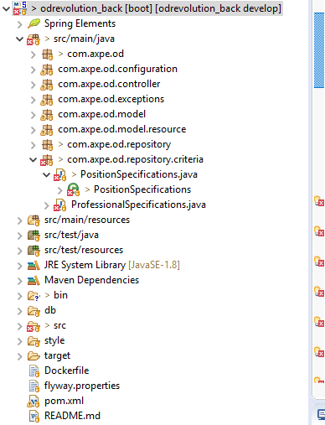

**LOMBOK**

Nos van a salir errores en getters y setters porque tenemos instalado el lomkok

Para generar los getters /setters automáticamente instalar ejecultable – lombok.

El ejecutable se encuentra en la carpeta: Documentacion Odrevolution/programas/lombok

En código se indica con la anotación @Data

**JPA_MODELGEN:**

Para corregir el error de las clases criteria , jpa model gen- hibernate-jpamodelgen-5.4.0 , que vienen identificadas con NombreClase_ java

Tenemos que meternos a las propiedades del proyecto y en Java Compiler> FactoryPath seleccionamos el jar de *hibernate-jpamodelgen-5.4.0.Final.jar*

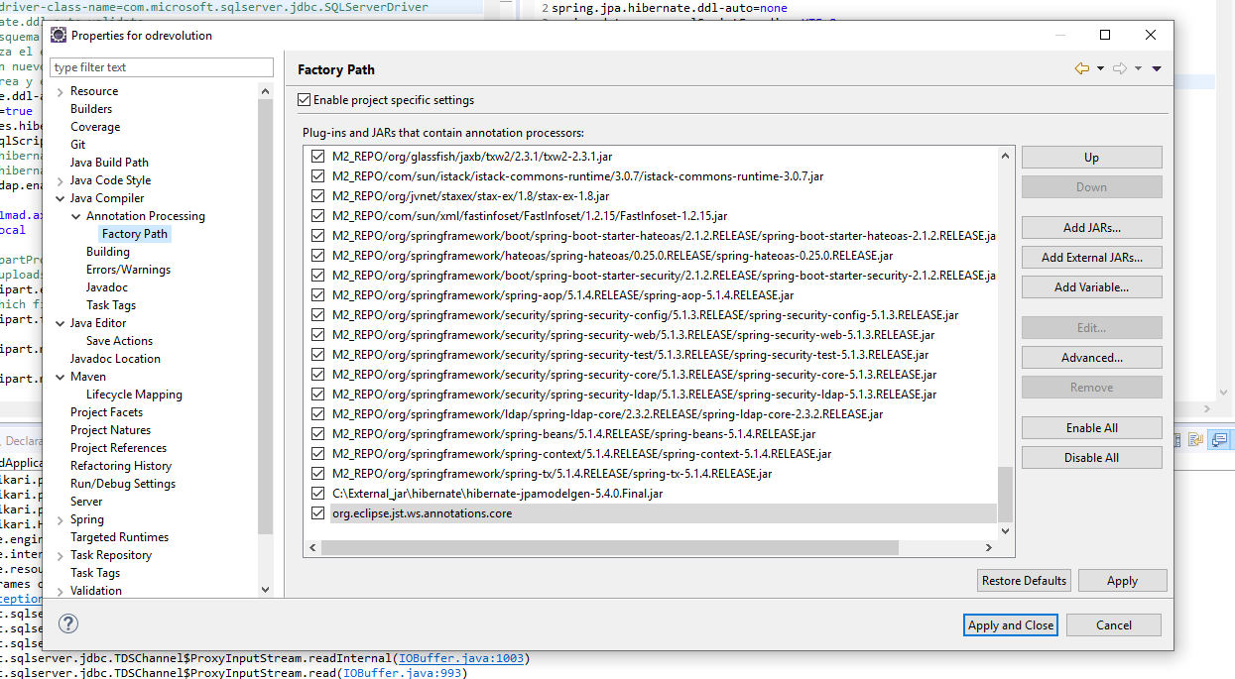

Habilitar además dentro de “Annotation Processing” las propiedades especificas del proyecto:

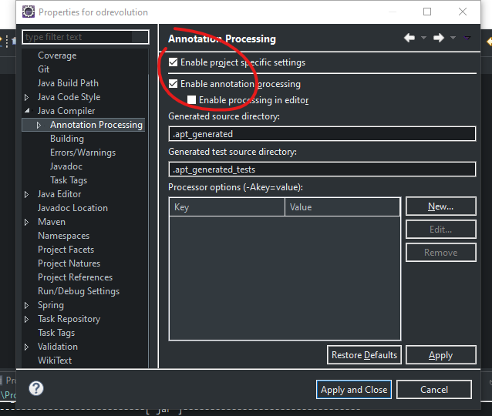

**Error con SQL SERVER – ERROR SSL :**

Si nos sale el siguiente error

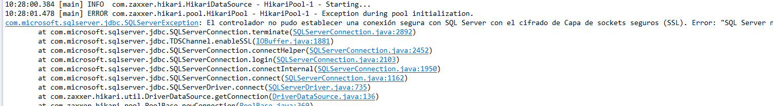

Tenemos que ir a propiedades del proyecto y cambiar para que use JDK 1.8.0_162

*Si no lo tenemos, instalar el JDK.

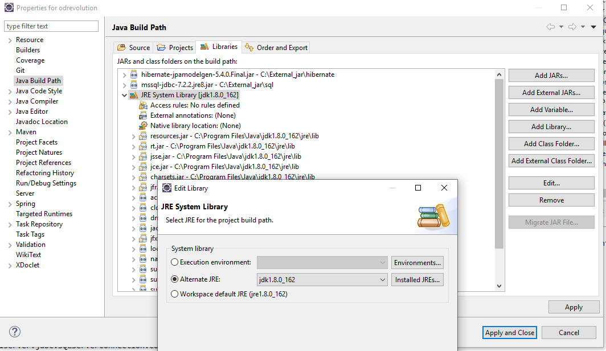

Si sale un error con el puerto 5000, comprobar que la ruta del LDAP no este caída, haciendo un ping a la RutaLDAP que se encuentra en el fichero aplication.properties

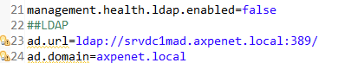

>>ping srvdc2mad

Si error persiste, comprobar Tomcat >server puerto 5000 para ejecutarlo en local.

**Configuración de POMP.XML: Explicacion de cada dependencia.**

* spring-boot-maven-plugin – Plugin para usar las dependecias del maven
* flyway-maven-plugin – PLUGIN que nos permite ejecutar setencias de créate, insert de datos , etc en la BD.

Los datos de cong para conectar con la BD es un fichero flyway.properties.

En nuestro caso CREO que lo estamos usando cuando coectamos con la BD con H2. Las sentencias que se lanzan o crean están el fichero data.sql.

<https://www.adictosaltrabajo.com/2016/05/11/flyway-como-integrar-en-maven/>

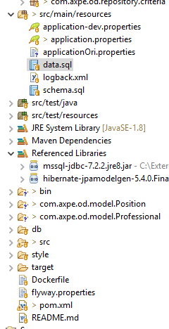

# Estructura de las carpetas del proyecto

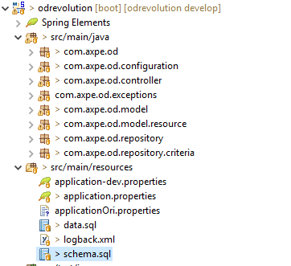

## MODEL

Carpeta donde se encuentra los objetos de persistencia de BD ( bean) , aquí queda definido mediante anotaciones de Spring

* Búsqueda por cualquier campo del formulario : Para las consultas usa JPA CRITERIA ( Jpql)

Root:-- equivale a FROM XX.class , ejemplo: FROM (profesional.class)

Query: select , ,where, order by, gruop by

Cb( CiteriaBuilder): predicados ( or, and, =, not=,> , >=…)

Ejemplo: root.profesional_name = col Name

Cb.equal = ‘=’

Value

* Búsqueda por clave : Lucene

# DEBUG

## Para saber si las peticiones se están haciendo de forma correcta,

1. Acceder a Swagger, [http://172.26.2.55:5000/swagger-ui.html#/position-controller](http://172.26.2.55:5000/swagger-ui.html" \l "/position-controller)
2. Importante identificarte con tu usuario /pass de Axpe
3. Elegir la petición que se quiere probar
4. Modificar los datos del modelo ejemplo
5. Ejecutar

## Debug en eclipse

Para compilar en modo Debug en eclipse,es importante no tener lanzada la aplicación, ya que el puerto 5000 ya estaría utilizado.

*Si no funciona, probar a lanzar el servidor de aplicaciones con tomcat en el puerto 5000